*«… Каждый предмет, наряду с преподаванием специальных знаний, должен способствовать усвоению и совершенствованию языка. Научить ребенка правильно пользоваться языком – первейшая задача каждой школы и каждого учителя. Будет неверным разделять обучение предметным знаниям и языку»*

**Ж. Аймауытов**

*Деятельность – такая активность, которая связана с существенным преобразованием предметной и социальной действительности, окружающей человека.*

***В. Давыдов***

Сайт http://sc0001.stepnogorsk.akmoedu.kz/

Адрес:

г. Степногорск, 1мкр, 57зд

телефон:

8(71645)68595

СТЕПНОГОРСК ҚАЛАСЫНЫҢ БІЛІМ БӨЛІМІНІҢ «Н. ОСТРОВСКИЙ АТЫНДАҒЫ № 1 ОРТА МЕКТЕБІ» КОММУНАЛДЫҚ МЕМЛЕКЕТТІК МЕКЕМЕСІ



**МАЗМҰНДЫ ЖАҢАРТУ ЖАҒДАЙЫНДА ІЗДЕУ ПРОБЛЕМАЛАРЫ ЖӘНЕ БІЛІМ САПАСЫН ЖАҚСАРТУ ЖОЛДАРЫ**

**ПРОБЛЕМЫ, ПОИСК И ПУТИ ПОВЫШЕНИЯ КАЧЕСТВА ОБРАЗОВАНИЯ В УСЛОВИЯХ ОБНОВЛЕНИЯ СОДЕРЖАНИЯ**

19 қазан 2018 жыл

**Тема школы:**

*Образовательная среда школы как фактор формирования социальной компетентности обучающихся*

**Тема методической работы школы:**

*Повышение качества знаний через внедрение новых подходов к обучению*

***Пикалова Милана Николаевна***

учитель самопознания,

вторая категория,

педагогический стаж - 6 лет

***Утурбаева Асемгуль Байжановна***

учитель начальных классов,

без категории,

педагогический стаж - 1 год

***Макашева Людмила Кабиденовна***

учитель начальных классов,

вторая категория,

педагогический стаж -10 лет

***Сивоконь Светлана Николаевна***

учитель начальных классов,

без категории,

педагогический стаж – 35 лет

**ПРОГРАММА СЕМИНАРА**

**9.00 – 9.10 –** вступительное слово директора

**9.15 – 09.55**

Интегрированный урок русского языка и литературного чтения

Тема: **«**Имя существительное и его основные грамматические признаки» (4 «А» класс)

кабинет №23, ***Макашева Л.К.***

Урок естествознания

«Какие бывают животные?»

(1 «А» класс) кабинет №26

***Сивоконь С.Н.***

**10.10 – 10.50**

Внеклассное мероприятие

«По дорогам сказок»

(2 «Б» класс) кабинет №21

***Утурбаева А.Б.***

Урок самопознания

«Учение – мой труд» (3 класс) кабинет №22

***Пикалова М.Н.***

**11.05 – 11.45**

Коучинг

кабинет №42

**12.00**

кофе-брейк

«Наша молодежь должна учиться, овладевать новыми знаниями, обретать новейшие навыки, умело и эффективно использовать знания и технологии в повседневной жизни»

***Н. Назарбаев***

**

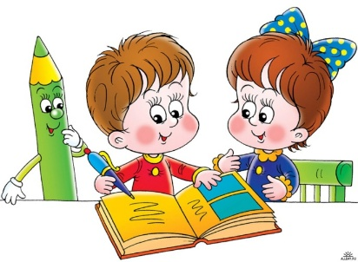

**

«Будущее казахстанцев – за свободным владением казахским, русским

и английскими языками»

**Н. Назарбаев**